LINGUAGEM DE MARCAÇÃO

Tabelas

HTML e CSS

AULA 11

**Propósito**

Tabelas são utilizadas para exibir dados tabulares (ex: lista de preços).

Antigamente, as tabelas eram utilizadas para o layout da página, hoje, isso é errado, as tabelas possuem um único propósito.

**Estrutura**

A estrutura da tag tabela é:

<table>: O que envolve toda a tabela (o contêiner)

<tr> (Table **Row**): Cria uma **linha**

<td> (Table **Data**): Cria dados de uma tabela, uma **célula de dados**

<th> (Table **Header**): Cria uma **célula de cabeçalho**. Por padrão, o texto fica em negrito e centralizado

Ex. código:

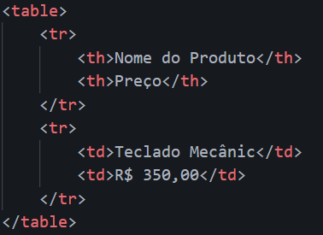

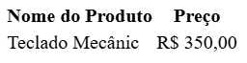

**Bordas e Tamanho da Tabela**

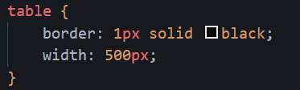 CSS

**Espaçamentos e Alinhamentos**

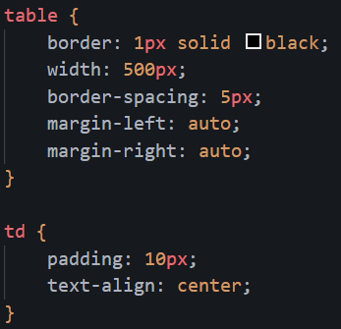 CSS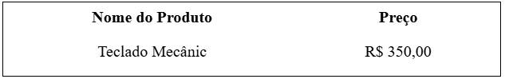

Tabela centralizada. (Padding: Espaço entre os dados e as bordas da tabela; Margin: Espaço entre as bordas e a **tela**; text-align depende, pode ser right, center, left...)

**Bordas nas células:**

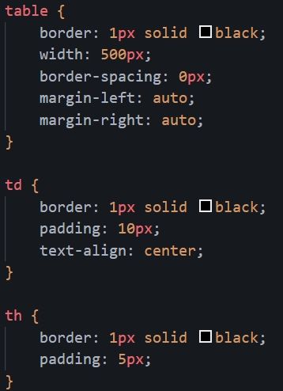

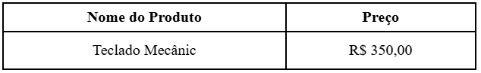

**Cores e Imagens**

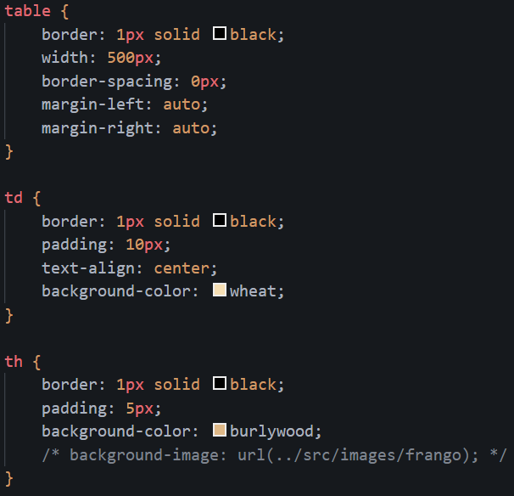 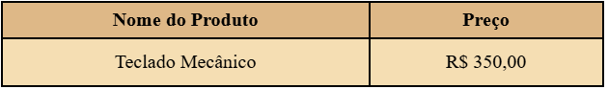

Com imagem:

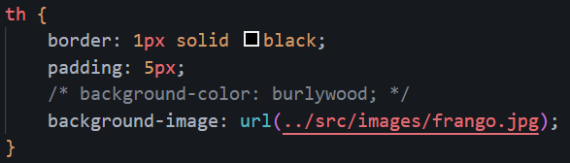 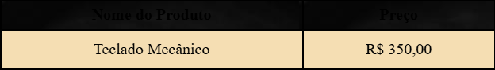

Observação: Ficou preto por conta do **tamanho da imagem**

**Formatação de dados**

Atributo rowspan=””: define quantas linhas uma célula vai ocupar

colspan=””: Quantas colunas ocupa

Ex. rowspan:

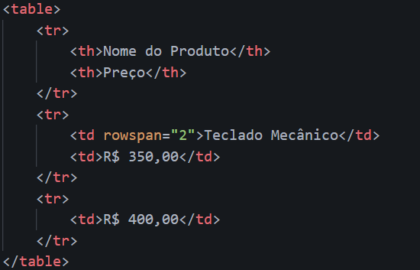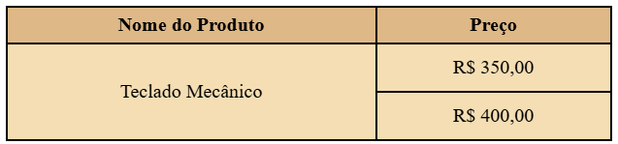

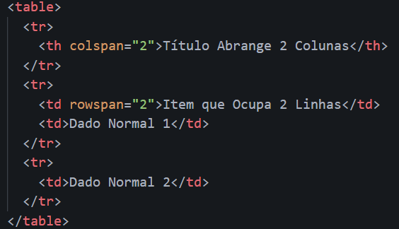Ex. colspan:

